Navegar a la ruta: \\192.168.3.48\modulos_desarrollo\ADM\9.4\9.4.1808.1008

Para encontrar los instaladores

Desinstalar los productos desde Panel de Control:

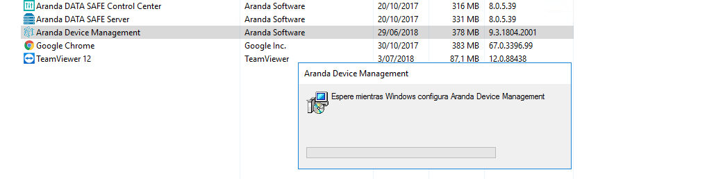

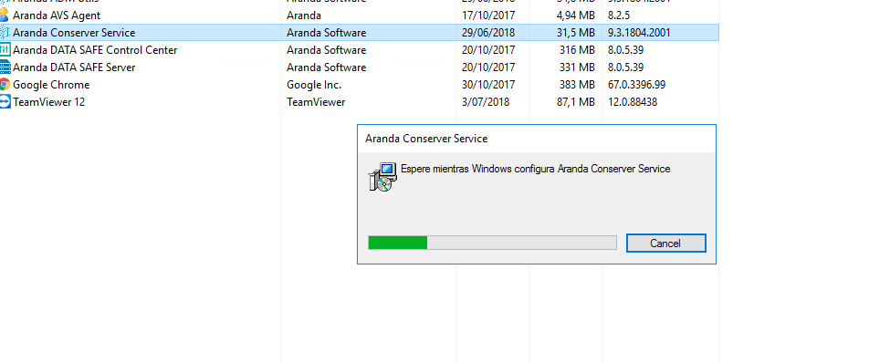

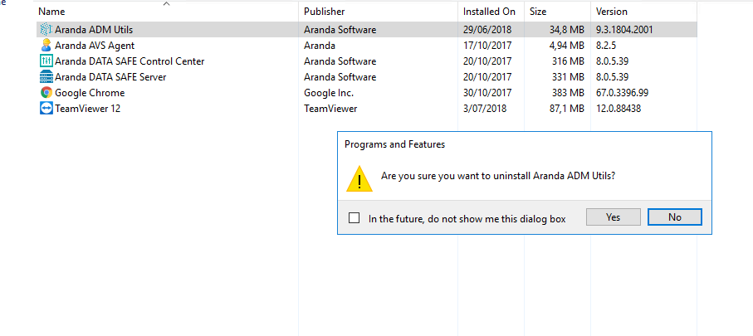

Borrar las siguientes carpetas:

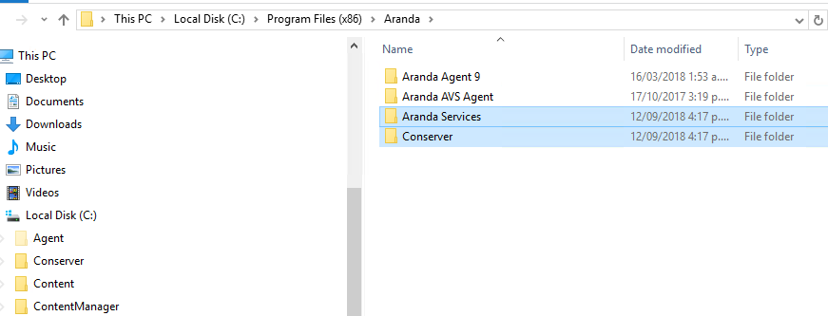

Ejecutar el .bat para desinstalar los servicios:

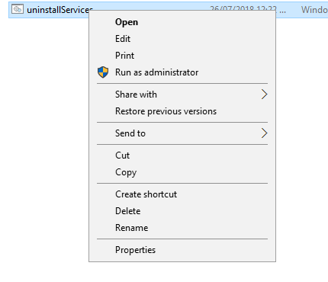

Ejecutar estos scripts por BD:

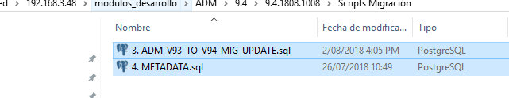

Instalar los productos:

